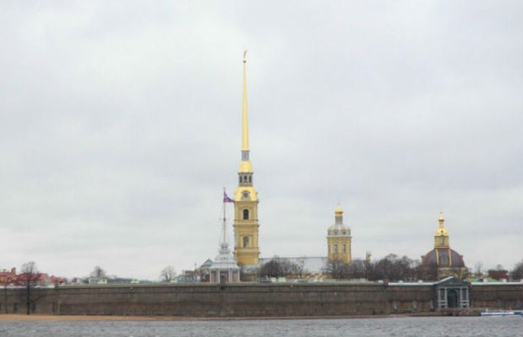
Великая шкатулка Пётра I.
Какой клад нас ждал 2017 году.

В Петербурге ходит много разных легенд и мифов. Город на Неве вообще таинственный город, многое что в нем не узнано. А после переворота и прихода к власти большевиков, началась большая охота за кладом.

Одна из них, про спрятанные сокровище золотых монет царской России. Говорят спрятано она очень высоко, чтоб никто не мог достать, на высоте 122 метров, на вершине адмиралтейской иглы, на которой есть позолоченным шаром. Как раз в этом шаре, по легенде и находятся царское сокровище. Шар не возможно вскрыть. Там нет замка. Чтоб его открыть, там надо что то покрутить. Но вот что, никто не знает. И знал этот секрет, только великий император Петр.

Говорят, что в носовой части корабля, тоже спрятано сокровище. Что там есть секретная шкатулка Пётра. В ней находятся тяжелые драгоценные камни и важные документы.

Конечно это всего лишь миф. Золотых монет и шкатулки там нет. Но легенды просто так не рождаются. И действительно, там было послание для нашего поколения оставленное конечно не императора, а людьми реконструирующих корабль в конце 19 века. При реставрации скульптуры были положили документы и газеты того времени. Так же была капсула времени. Написано в ней было о кораблестроение, о традициях и истории Санкт – Петербурга. По завещанию открыть послание надо было 2017 году, но сделали это почти на 20 лет раньше.

